II ОБЛАСТНЫЕ КРАЕВЕДЧЕСКИЕ ЮНИОР-ЧТЕНИЯ

Тюльпан «Шренка»

Автор: Батаев Юрий,
учащийся 8 класса
ГБОУ ООШ пос.Шумовский
Большечерниговского района
Самарской области

Научный руководитель:
Остроухова Светлана Анатольевна, учитель биологии ГБОУ ООШ пос.Шумовский;
Батаева Мария Николаевна
библиотекарь

2012 г.

Содержание

- Введение…………………………………………………………………………..3-4
- Красная книга пос. Шумовский…………………………………………………4-6
- Биологическое описание вида…………………………………………………..6-8
- Исследования…………………………………………………………………….8-10
- Заключение……………………………………………………………………….11
- Литература………………………………………………………………………..12
Приложение……………………………………………………………………………...13-19

Природа – единственная книга, каждая страница которой
полна глубокого содержания.
И.В.Гете.
Цель работы
- Выяснить состояние популяции тюльпана Шренка на территории пос. Шумовский.
- Определить лимитирующие факторы.
I. Введение
Большечерниговский район расположен в юго-восточной части Самарской области. Территория района составляет 2805,9 квадратных километров. Район граничит с Большеглушицким и Пестравским районами Самарской области, Перелюбским районом Саратовской области, Первомайским районом Оренбургской области. Район занимает особое положение, исключительно богат разнообразными природными ландшафтами. Всего лишь двести лет назад на месте Большечерниговского района простиралась бесконечная степь – ковёр из ковыля и тюльпанов. Сегодня – это район с высоким уровнем развития сельского хозяйства. Одним из самых живописнейших мест района, является посёлок Шумовский, который издавна славится великолепием природного пейзажа.
В недалеком прошлом на всей территории, примыкающей к поселку, господствовали степи. Степи представляют собой травянистые сообщества, в которых главную роль играют ксерофитные виды растений. Настоящие ковыльно-типчаковые степи являются зональным типом растительности степной зоны. Сейчас такой растительности осталось очень мало, на ее месте, почти всюду находятся пашни. Но там, где осталась настоящая степь – внешний облик растительности своеобразен, неповторим – серебристое, седое море, волнующееся от ветра. На этом фоне лишь кое- где разбросаны яркие пятна цветущего разнотравья, да длинные зеленеющие лесополосы, посаженные человеком. Основу растительного покрова составляют дерновидные злаки с узкими листьями, прежде всего ковыли и типчак. Но особенно завораживает степь ранней весной, когда распускаются тюльпаны [приложение 1]. Бескрайние цветущие степи тюльпанов можно наблюдать в весеннюю пору. В здешних местах произрастают тюльпаны Шренка (Tulipa schrenkii Regel ), которые занесены в Красную книгу России.
Выбор тюльпана Шренка как объекта исследования был обусловлен несколькими причинами. Во-первых, это редкий и исчезающий вид флоры степей Евразии, который включен в Красные книги России (2008) Самарской области (2008). Во- вторых, небольшая степень изученности вида на территории Большечерниговского района В- третьих - желание сохранить популяцию на территории поселка.

II. Красная книга пос. Шумовский
На территории Самарской области Большечерниговского района произрастает около 60 видов первоцветов: Адонис весенний, Ветреница алтайская, Гусиный лук, Купальница европейская, Ландыш майский, Перелеска благородная и другие. Среди растений нашей местности встречаются виды, имеющие статусы: под угрозой исчезновения, уязвимый вид, редкий вид. Все они подлежат охране.

Горицвет весенний [приложение 2]
Многолетнее травянистое растение с бурым многоглавым корневищем. Стебли густо покрыты узкорассеченными листьями. Цветки одиночные, расположены на верхушке стеблей, крупные, золотисто-желтые, состоящие из 15-20 лепестков, многих тычинок и пестиков. Цветет растение в мае. Запасы адониса уменьшаются вследствие распашки степей, из-за сокращения естественного осеменения ввиду ранних сборов надземной части растений.
В окрестностях п. Шумовский имеются популяции, состоящие из 30-40 растений, но с каждым годом численность популяций уменьшается.

Рябчик русский [приложение 3]
Многолетнее травянистое растение семейства лилейных. Все листья очередные, линейно-ланцентные, плоские; верхние – с тонкой усиковидной закрученной верхушкой. Прямостоячий стебель высотой 15-30 см заканчивается одиночным или парным пазушным цветком, имеющий шесть лепестков буровато-желтого цвета. Цветет в мае. Находится под угрозой уничтожения. В Большечерниговском районе встречается крайне редко, вдоль низин в долах. Находится под угрозой уничтожения. Необходимо организовать заказники в разных частях ареала и полностью запретить сбор этого декоративного растения.

Пион тонколистный [приложение 4 ]
На территории п. Шумовский встречается редко, популяции немногочисленны. Лимитирующие факторы. Распашка земель, пастьба скота, сбор на букеты и выкопка корней с различными целями.
Меры охраны: Внесен в Красную книгу. Для сохранения вида необходимо запретить сбор и продажу растений.

Шпажник болотный [приложение 5]
На территории поселка наблюдалось всего несколько экземпляров шпажника, в болотистых местах бывших прудов. Лимитирующие факторы. Изменения гидрологического режима местообитаний. Меры охраны: Необходим поиск возможно еще сохранившихся популяций этого вида.

Солодка Коржинского [приложение 6]
Распространение. На территории, примыкающей к поселку встречается крайне редко (2-3 небольшие по 15 – 25 растений популяций. Чаще всего образует неширокие полосы в полынно-злаковых травостоях по берегам речек, искусственных прудов. Лимитирующие факторы. Промышленные заготовки. Меры охраны: Необходима организация приписных угодий и лицензионного сбора, а также минимально одного заказника для охраны вида

Касатик карликовый [приложение 7]
На изучаемой территории встречается в одном месте в количестве 5 растений. Преимущественно степной геофит, компонент типчаково-ковыльных степей, однако многие популяции нередко заходят на солонцеватые понижения, где становятся компонентами полупустынной растительности. Лимитирующие факторы. Интенсивный выпас скота и особенно распашка целинных степей. Меры охраны. Необходимо устройство ботанических заказников. Испытывается во многих ботанических садах, но в культуре труден. Даже в сходных с природными почвенно-климатических условиях в ботанических садах.
Наблюдения и изучение популяций этих растений велось в течение 3-х лет, составлена карта состояния популяций [приложение8]
Но более подробно мне хочется рассказать о тюльпане Шренка

III. Биология тюльпана «Шренка»

Тюльпан Шренка [приложение 9]
Тюльпан Шренка – Tulipa shrenckii Regel.
Семейство: Лилейные Liliaceae
Статус: 2 (V). уязвимый вид. (уязвимые виды: таксоны, которым в ближайшем будущем грозит перемещение в категорию находящихся под угрозой исчезновения, если факторы, вызвавшие сокращение их численности, будут продолжать действовать. К этой категории относятся таксоны, у которых численность особей всех или большей части популяций уменьшается вследствие чрезмерного использования, значительных нарушений местообитаний или других изменений среды).
Ботаническое описание. Корневая система состоит из ежегодно отмирающих придаточных корней, расположенных на подковообразной нижней части донца. У молодых луковиц (до первого цветения) формируются столоны – полые структуры, на дне которых расположена дочерняя луковица. Обычно столоны растут вертикально вниз, реже в сторону.
Стебель представлен тремя формами: донце, столон и генеративный побег, несущий цветки и листья. Стебель прямостоячий, цилиндрический, высотой от 5–20 до 85–100 см. Листья удлинённо-ланцетные, зелёные или сизоватые, с гладкими или волнистыми краями и лёгким восковым налётом. Жилкование дуговое. Расположены поочерёдно и охватывают стебель. Нижний лист самый крупный, верхний, так называемый флаг-лист – самый маленький. У взрослого цветущего растения чаще всего 2–4 (5) листа, которые расположены в нижней части стебля. У молодых растений (до первого цветения) единственный лист развивается к концу вегетации. Зачатки листьев закладываются в замещающей луковице взрослого растения в период вегетации, а рост продолжается в следующем сезоне.
Цветок обычно один, но есть и многоцветковые виды (T. praenstas, T. turkestanica) и сорта от них, на цветоносе которых 3–5 цветков и более. Цветок правильный, обоеполый, околоцветник из шести свободных листочков, тычинок шесть, с удлиненными пыльниками; пестик с верхней трёхгнёздной завязью, коротким столбиком и трёхлопастным рыльцем. Цветки видовых тюльпанов чаще красные, жёлтые, реже белые. Степные тюльпаны достигают в высоту 40 см., цветки растения имеют приятный аромат. Цветки тюльпанов широко раскрываются на солнце и закрываются ночью и в пасмурную погоду. Плод – многосемянная коробочка трёхгранной формы. Семена плоские, треугольные, коричневато-жёлтые, расположены горизонтально в два ряда в каждом гнезде коробочки. По ритму сезонного развития тюльпаны относятся к весенним эфемероидам. Их рост и развитие продолжаются 80–120 дней: с начала апреля и до конца июня, когда засыхает наземная часть.
Вегетация тюльпанов начинается с отрастанием листьев в апреле, сразу после таяния снега. Цветение наступает в среднем через 20–30 дней после вегетации. Тюльпаны, являясь типичными эфемероидами, очень чувствительны к температуре, меньше к влаге и почти неприхотливы к другим факторам, влияющим на рост и развитие растений.
Продолжительность цветения зависит от температуры воздуха. У большинства растений она составляет 12–14 дней. В период цветения при длительном воздействии температуры свыше 25 °C у тюльпанов наблюдается резкое сокращение вегетации, идёт отмирание цветоносного побега и опробковение наружной чешуи у замещающих луковиц. При нормальных температурных условиях от конца цветения до окончания вегетации проходит 4–5 недель.
Стебель, цветок, листья и корни – однолетние, т.е. живут одну вегетацию. Луковица в отличие от них – 2,5 года, в течение этого времени формируется её смена – заменяющая, дочерняя луковица, а также несколько более мелких луковичек – деток. Размножается тюльпан, кроме семян, ещё луковичками – детками, развивающимися при основании стеблей в земле. Тюльпан Шренка на юго-востоке России издавна именуют лазоревым цветком. Он представляет собой растение высотой от 10 до 30 см с широкими листьями и ярким, самой разнообразной (от белой и желтой до огненно-красной и фиолетовой) окраски, венчиком 3–4 см в диаметре. Это один из красивейших тюльпанов нашей страны. Цветок назван в честь известного путешественника и исследователя Средней Азии Александра Шренка.
Распространение. В РСФСР встречается на юге и юго-востоке европейской части республики: на юго-востоке Воронежской обл., в Ростовской, Саратовской, Волгоградской, Астраханской областях, на юге Самарской обл., в Оренбургской обл., в Калмыцкой АССР.
Экология. Встречается в составе степных и полупустынных сообществ, на известняковых и меловых обнажениях от низменности до предгорий, поднимается до 600 м над уровнем. моря. Активная жизнедеятельность приурочена к весеннему периоду.
Лимитирующие факторы. Распашка целинных степей, сбор надземных частей растений на букеты и как лекарственного сырья, что ведет к истощению и гибели луковиц.

IV. Исследования

Исследование №1 [приложения 11, 12]
«Определение состояния популяции на территории пос. Шумовский»
Апрель 2011г.
Наиболее крупные группы растений | Занимаемая площадь (м) | Количество особей | Состояние
№1 | 25 | 85 | нормальное
№2 | 15 | 35 | угнетенное
№3 | 38 | 51 | угнетенное
№4 | 25 | 32 | угнетенное
№5 | 54 | Более 100 | Хорошее, много растений с красными цветками

Вывод: наилучшее состояние тюльпанов на участке №5. участок расположен вдали от поселка, рельеф – низина, имеется большее количество влаги, недалеко расположена лесополоса, поэтому температурный режим более умеренный, чем на открытых участках степи.

Исследование №2
«Влияние антропогенного фактора на численность популяции»
В апреле 2009 года недалеко от поселка ( 0,5 км) выбрали 2 участка. Первый участок находился вблизи проезжей грунтовой дороги (дорогу проложили 4 года назад, в 2005г.), второй участок вдали от этой дороги (расстояние 200 м). Количество особей приблизительно было одинаковым – около 25.
 | Площадь | Месторасположение | 2009 |  | 2010 |  | 2011
 |  |  | Общее кол- во | Кол- во красных | Общее количество | Кол-во красных | Общее кол- во | Количество красных
Участок №1 | 2м² | Расстояние до дороги 10м | 25 | 10 | 19 | 5 | 10 | -
Участок №2 | 2м² | Расстояние до дороги 200м | 25 | 14 | 24 | 12 | 22 | 10

Вывод: на численность особей влияет антропогенный фактор: по дороге наблюдается интенсивное движение автомобильного транспорта – машин, тракторов. Выхлопные газы влияют на экологию придорожной растительности. По дороге прогоняют стадо крупного скота и овец. Коровы, телята, овцы двигаются не только по проезжей части дороги, но и по обочинам, вытаптывая молодые растения, что не позволяет им зацвести и дать семена, утаптывая почву, что нарушает процессы дыхания и роста луковиц.

Исследование № 3
«Влияние химической обработки полей на численность популяции»
Начало эксперимента 28 апреля 2010г.
Нашли два участка, сходные по природным условиям в степной зоне. Один участок расположен вблизи распаханных полей (расстояние около 10м), другой – на расстоянии 30м, на небольшой возвышенности. Площадь участков по 2 м ² Количество особей 29-30.

 | Площадь | Месторасположение | 2010 |  | 2011
 | Площадь | Месторасположение | Общее количество | Количество красных | Общее количество | Количество красных
Участок №1 | 2м² | Расстояние до обрабатываемого поля 10м | 30 | 25 | 23 | 15
Участок №2 | 2м² | Расстояние до обрабатываемого поля 30м | 29 | 25 | 27 | 23

Вывод: на рост и численность популяций влияет химическая обработка полей ООО «Нива» вносит на поля минеральные удобрения: карбофос, аммиачную селитру, суперфосфат, гербициды: евролайкинг, элант.

Исследование №4
«Влияние погодных условий на вегетацию тюльпана Шренка»

Наблюдаемый признак | 2010 | 2011
Появление ростков | 15апреля | 13 апреля
Появление листьев | 22апреля | 18апреля
Появление цветков | 5мая | 2мая
Продолжительность цветения | 10 дней | 16дней
Вызревание семян | 28 июня | 3июля
Увядание листьев | 12июля | 21июля

Вывод: Весна и начало лета 2011 года были более влажными, выпало больше осадков, среднемесячная температура ниже, чем в 2010г. Это способствовало лучшей и продолжительной вегетации растений.

Исследование №5
«Акклиматизация тюльпана Шренка в домашних условиях»
В 2010 году после проливного дождя и прогона овец на одном из склонов были найдены 5 луковиц тюльпана Шренка. Мы принесли их домой, и посадили в саду на открытом месте, пытаясь воспроизвести природную среду. В 2011 году весной у 3-х луковиц появились ростки. Цветков не было. В 2012 году взошли только 2-ростка.
ВЫВОД: Тюльпан Шренка плохо переносит пересадку, и использовать пересадку и размножение в искусственных условиях как метод сохранности вида малоэффективно.

Информация о проделанной работе
- Ведется работа с населением: были изданы и распространены информационные плакаты, листовки, напоминающие о необходимости бережного отношения к тюльпану Шренка [приложение 10]
- Опубликована статья в районной газете.
- Руководству КХ ООО «Нива» предоставлены результаты исследований.

V. Заключение
Каждый биологический вид – уникальное произведение природы, результат длительной эволюции. Потеря его невосполнима. Это неизбежно приводит к нарушению экологического равновесия, утрате возможности использования в будущем его полезных свойств. Известно много примеров, когда виды, считавшиеся бесполезными или даже вредными, оказывались незаменимыми при решении проблемы обеспечения человечества высококачественными продуктами питания, эффективными лекарственными препаратами. Именно поэтому рациональное использование природных ресурсов, охрана редких и исчезающих видов животных и растений являются одной из важнейших задач современности.

Вывод: сохранить вид возможно при соблюдении условий: составить карту расположения групп, убедить руководство КХ ООО «Нива» не использовать вблизи этих мест гербициды, и не распахивать места произрастания тюльпанов, полностью прекратить сбор наземных частей тюльпана.

VI. Использованная литература

- Н. В. Искрин. В бескрайних степях Самарского Заволжья. – Самара: Изд-во «Самарский Дом печати», 2000 г.
- Н. В. Искрин. К новому, неизведанному. – Самара. Изд-во «Самарский Дом печати» 1997 г.
- Самарская область. Учебное пособие. – Самара: ЗАО «Самарский информационный концерн», 1998. – 440 с.
- Памятники природы Куйбышевской области. – Куйбышев: Кн. изд-во, 1986. – 156 с.
- Учайкина И.Р. География Куйбышевской области. – Куйбышев: Кн. изд-во, 1987. – 112 с.
- Храмкова Л. В. Введение в Самарской краеведение: Учебное пособие. – Самара: Изд-во «НТЦ», 2007. – 428 с.
- Красная Книга Самарской области.
- Энциклопедия Самарской области. – Самара; ООО «СамЛюксПринт». 2010. – 360 с.
- Природа и экологическая культура Самарской области. – Самара: Изд-во «Ника», 2008. – 239 с.
- Красная Книга РСФСР.

ПРИЛОЖЕНИЯ

[приложение 1]
Еще в оврагах снег не стаял,
А от пригорков по степи
Несмелые тюльпанов стайки
Цветным потоком потекли.
Покровом нежным степь укутав,
Полынной терпкости полна,
Весна за краткий промежуток
Разбудит землю ото сна.
Вобрав в себя ветров порывы
И быстрый бег лихих коней,
Они чисты и горделивы
В неброской красоте своей.
Они всегда милей нам будут
Собратьев пышных во сто крат.
Степных тюльпанов скромных чудо,
Полыни терпкий аромат.

[приложение 2] Горицвет весенний

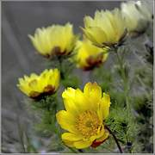

[приложение 3] Рябчик русский

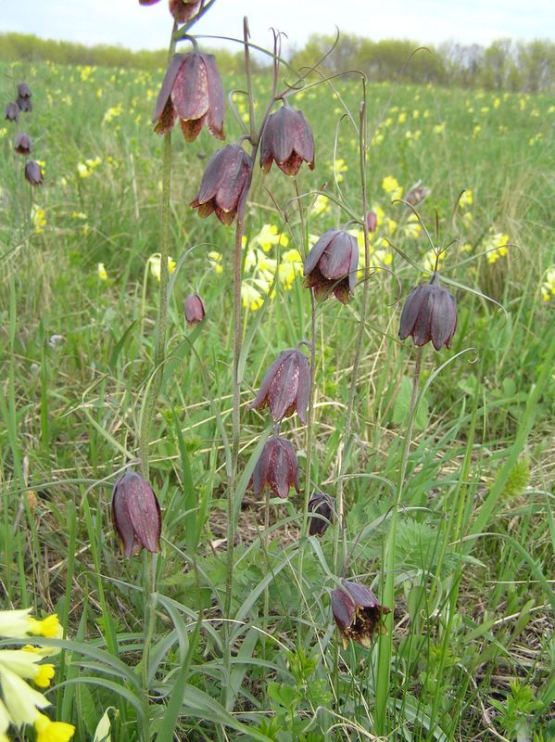

[приложение 4] Пион тонколистный

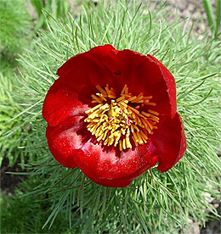

[приложение 5] Шпажник болотный

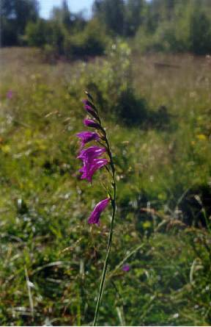

[приложение 6] Солодка Коржинского

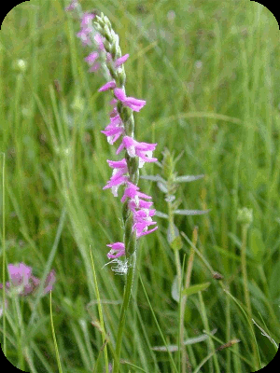

[приложение 7] Касатик карликовый

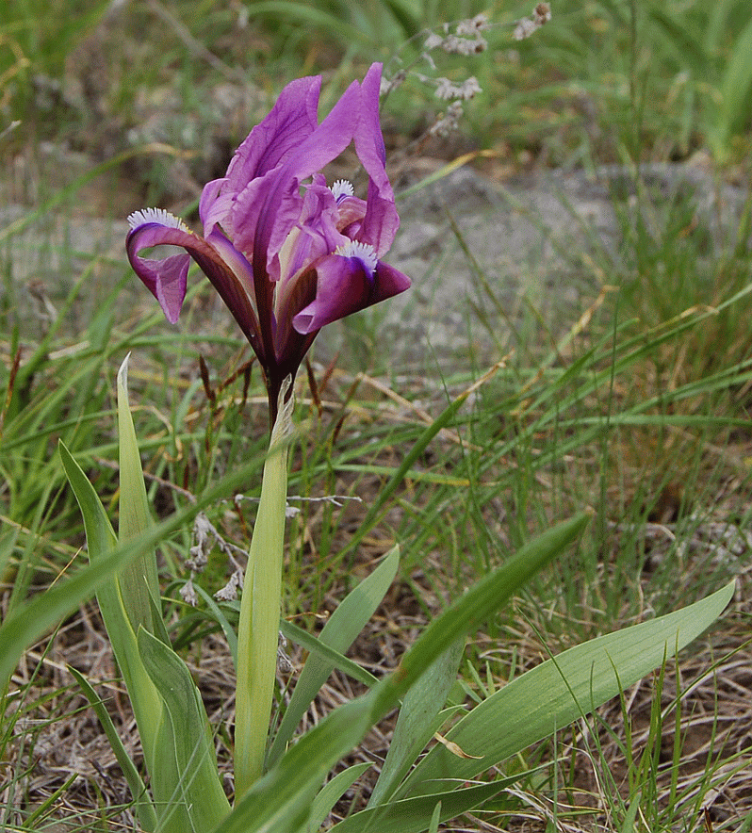

[приложение 8] Тюльпан Шренка

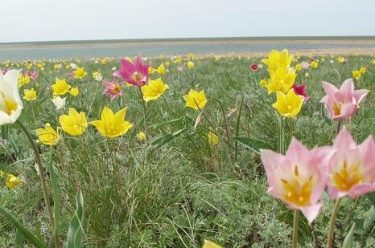

Приложение 11

Исследование №1
«Определение состояния популяции на территории пос. Шумовский»
Апрель 2011 г.

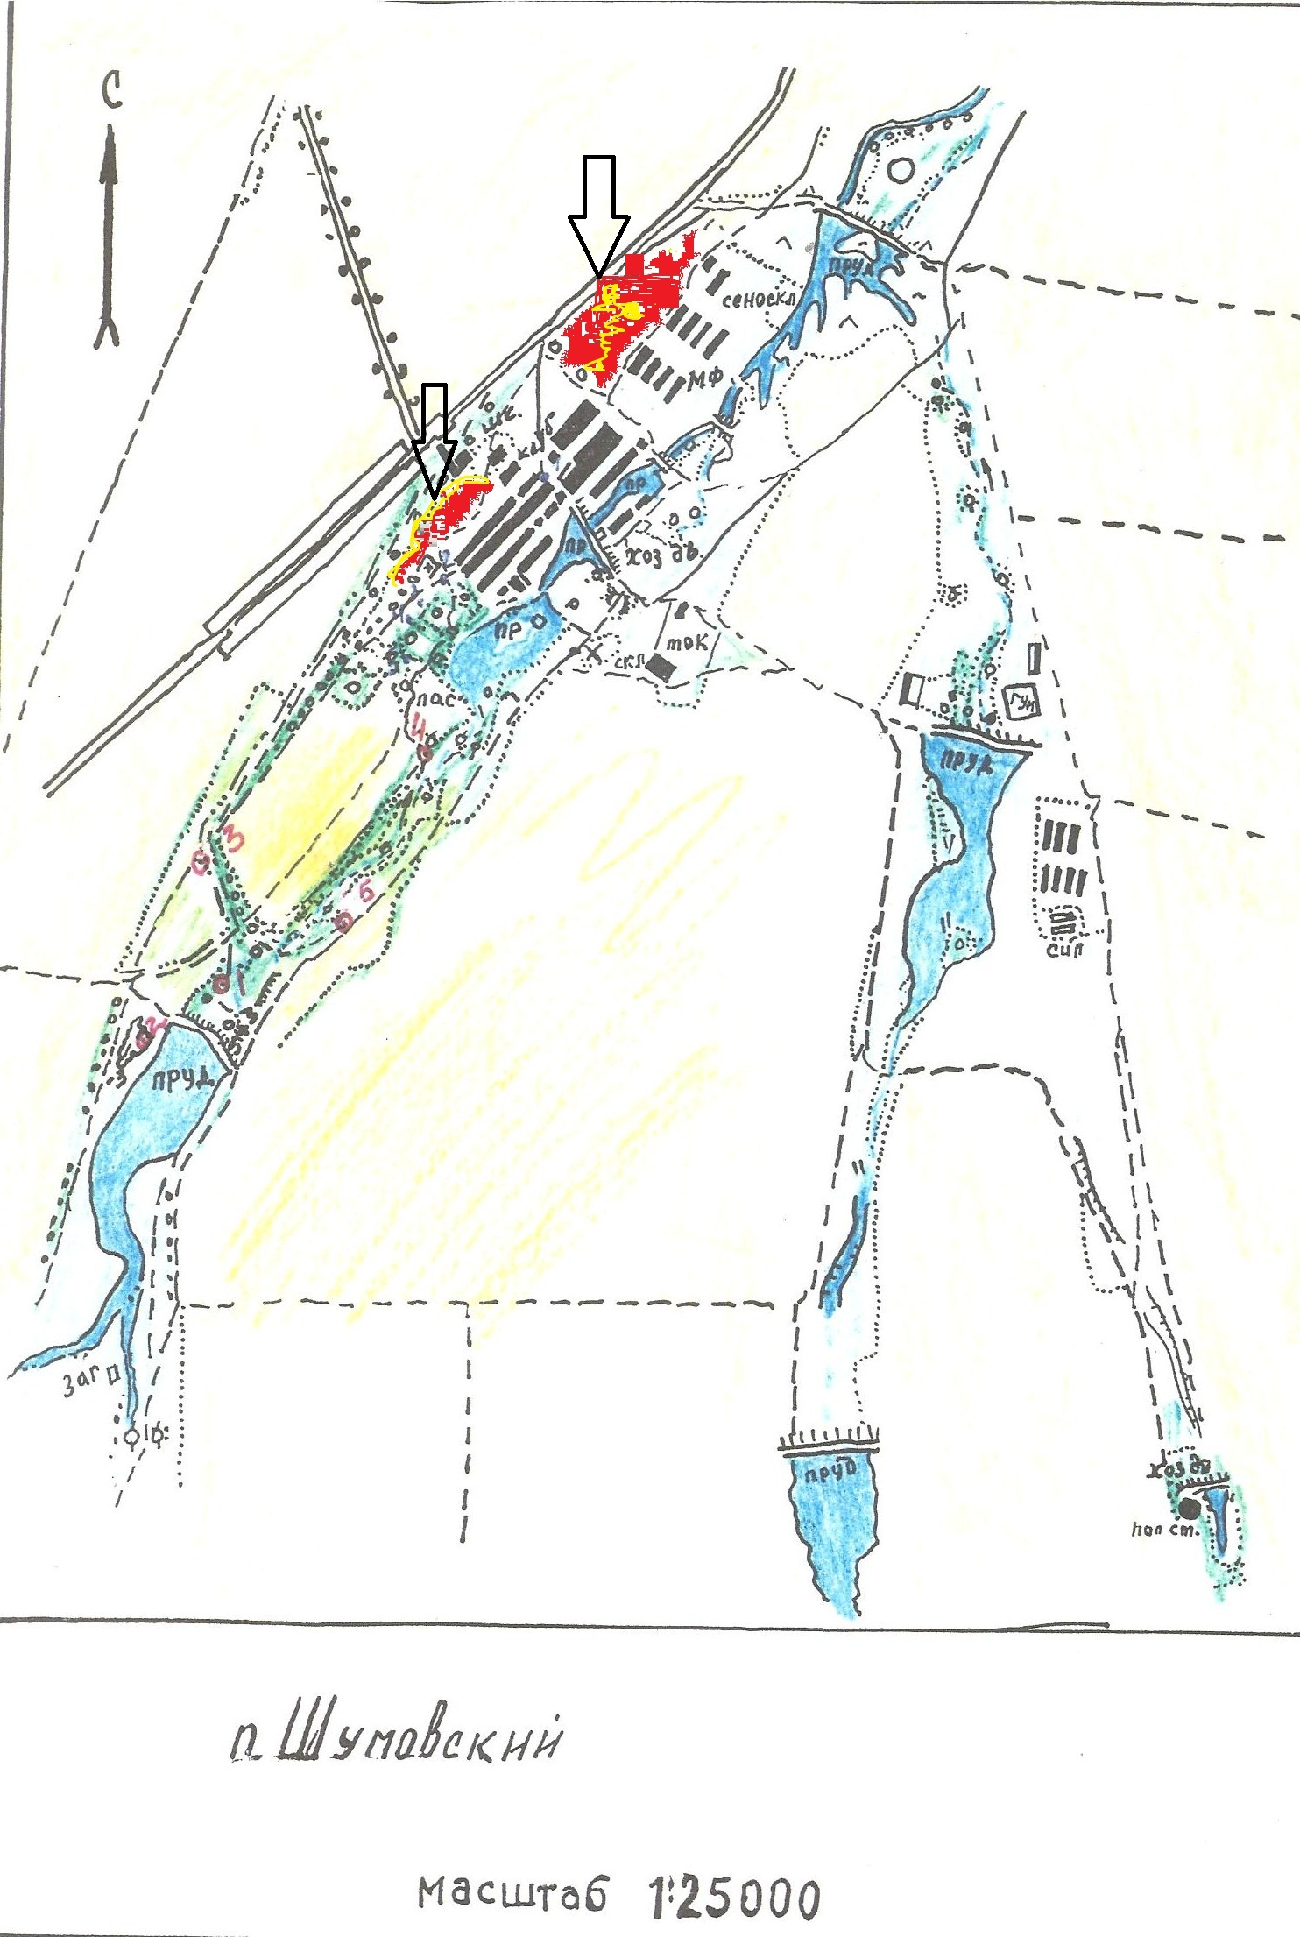

Приложение 12
«Определение состояния популяции за территорией п.Шумовский»

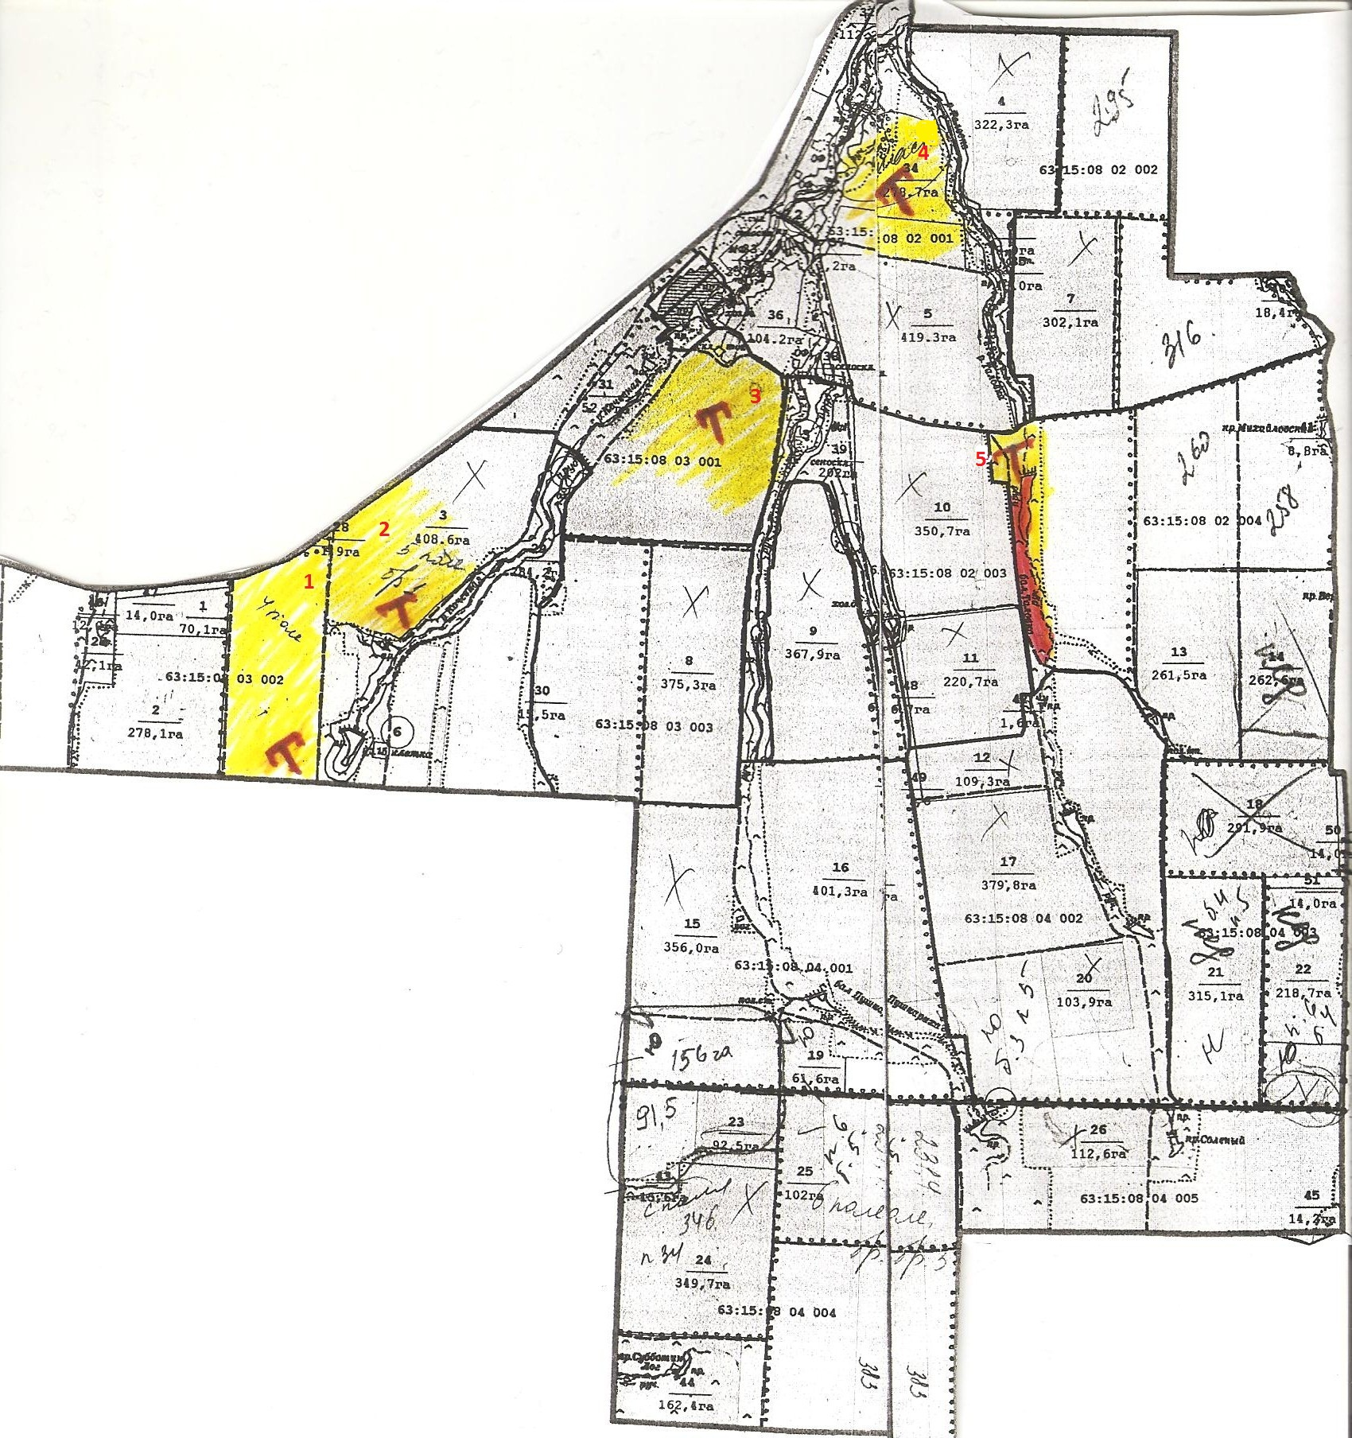

Приложение 13 (плакаты, листовки)

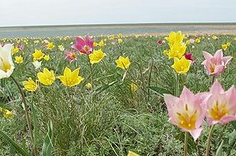

Тюльпан Шренка – уникальное растение нашего края. Находится под угрозой исчезновения.
Занесён в Красную книгу России.
Категорически запрещён сбор растений на букеты и выкапывание луковиц, продажа цветов и луковиц.

Охранять природу -
значит любить Родину!

